Отчет №4 объединения «Кубанское творчество»
1 и 2 группы

- Темы занятий:

Тема занятия | Дата  1 группа | Дата  2 группа | Используемая литература | Материалы и оборудование
Вышивка лентами. Ознакомление учащихся со швом «французский узелок». Применение для вышивки мелких цветов в гроздях.  Практическая работа по вышивке. | 27.05.20 | 26.05.20 | И.В Резько. Издание для досуга. Шелковые ленты. Лучшие образцы вышивок. | Ткань –лен, ножницы, канва,  ленты, иголки, пяльцы.
Технология проведения окончательных работ с панно. Принцип утюжки.  Оформление в рамку.  Итоговое занятие по теме: «Вышивка лентами».  Выставка. | 29.05.20 | 30.05.20

- Интернет ресурсы: ddt-griv.ru (страничка педагога –Пелипенко З.А.), stranamasterov.ru

Изделия по темам:

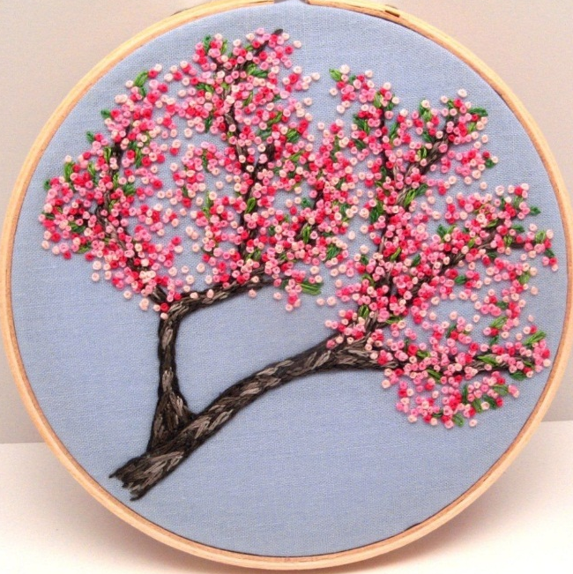

- Работа в группе «Кубанское творчество»:

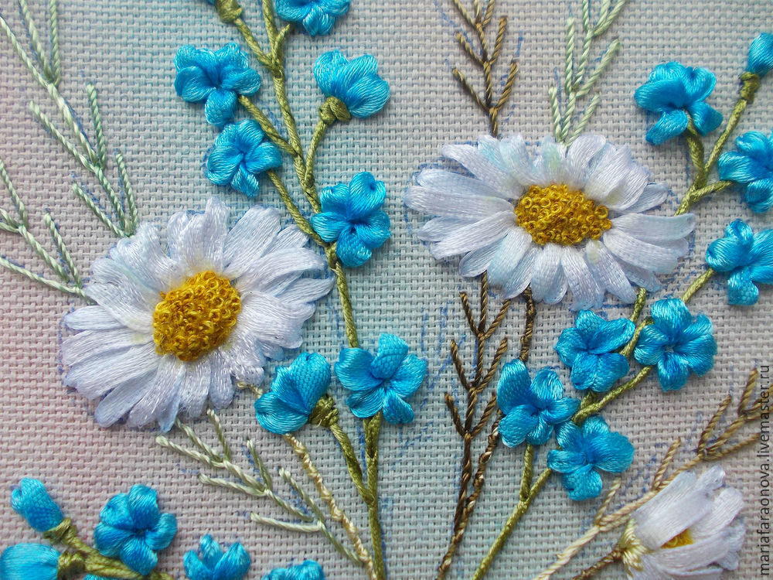

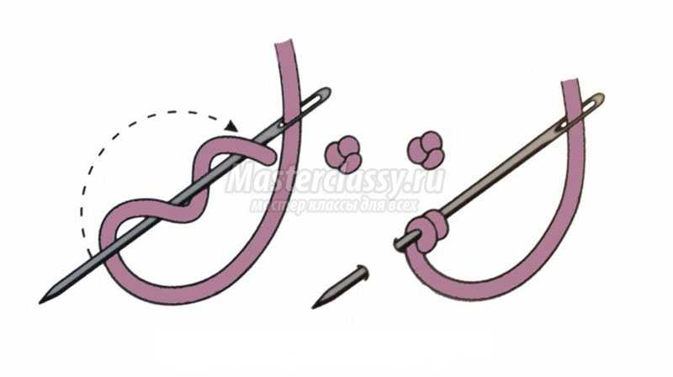

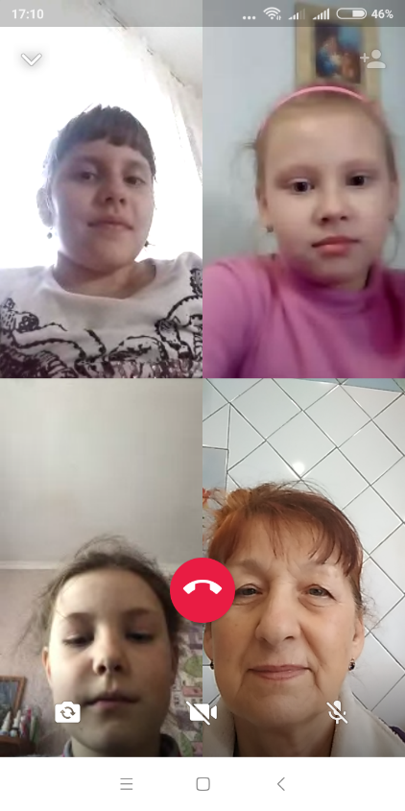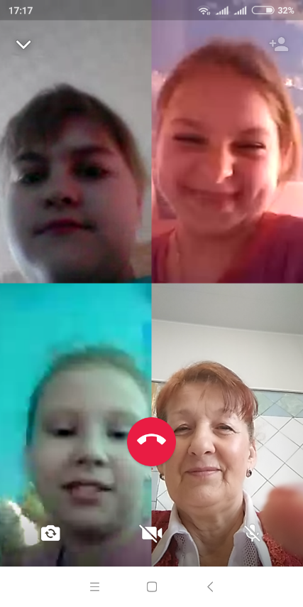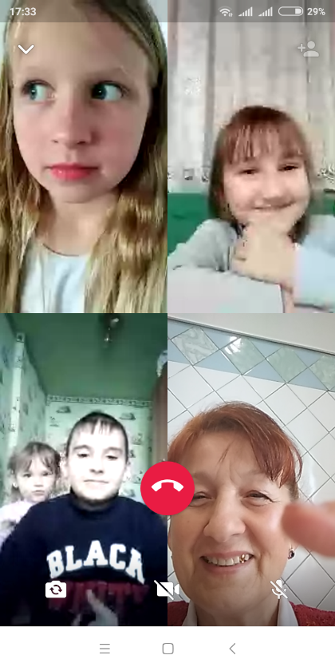

- Воспитательная работа.

В период дистанционного обучения, проводились беседы и встречи с родителями в группе WhatsApp по вопросам творческих успехов детей.

